
PARTIE 1 : LE MONDE QUI NOUS ENTOURE 4ème

Chapitre 3 : QUE CONTIENT DONC L’UNIVERS ?
Connaissances et compétences associées  (commentaires) | Exemples de situations, d’activités et d’outils pour l’élève | Exemples d’activités | Horaires prévus
Décrire la structure de l’Univers et du système solaire.  - Galaxies, évolution de l’Univers, formation du système solaire, âges géologiques.  Connaitre et comprendre l’origine de la matière.  - La matière constituant la Terre et les étoiles.  - Les éléments sur Terre et dans l’univers (hydrogène, hélium, éléments lourds : oxygène, carbone, fer, silicium…) | Ce thème fait prendre conscience à l’élève que l’Univers a été différent dans le passé, qu’il évolue dans sa composition, ses échelles et son organisation, que le système solaire et la Terre participent de cette évolution.  L’élève réalise qu’il y a une continuité entre l’infiniment petit et l’infiniment grand et que l’échelle humaine se situe entre ces deux extrêmes.  Pour la formation de l’élève, c’est l’occasion de travailler sur des ressources en ligne et sur l’identification de sources d’informations fiables. Cette thématique peut être aussi l’occasion d’une ouverture vers la recherche, les observatoires et la nature des travaux menés grâce aux satellites et aux sondes spatiales. | - Evaluation diagnostique sur ce que savent les élèves  - Présentation aux élèves en partenariat avec le CDI du « travail de recherche documentaire » en insistant notamment sur l’identification des sources d’informations.  - Présentation des productions finales attendues : affiches, diaporamas, petite synthèse et évaluation rapide à destination des élèves des autres groupes  - Répartition des élèves par groupes et sujets puis travail en groupe sur 3 semaines  - Présentation du travail accompli par chaque groupe au reste de la classe  BILAN COLLEGIAL | 6 semaines

Modalités d’organisation proposées :

Activité n°1 : De l’échelle microscopique à l’échelle macroscopique
- EN SALLE INFORMATIQUE, INDIVIDUELLEMENT (ou à 2 en fonction du matériel disponible), les élèves classent les objets du plus petit (1) au plus grand (10) et vérifient leurs réponses grâce à l’animation flash et utilisent la case située sous chaque photo.

OBJECTIF : - Réaliser qu’il y a une continuité entre l’infiniment petit et l’infiniment grand et que l’échelle humaine se situe entre ces deux extrêmes.

Domaine | Compétence travaillée | Capacités / attitudes
5 | Se situer dans l’espace et le temps | Identifier différentes échelles de structuration de l'Univers

Ce qu'il faut retenir de l'activité 1 :
L’Univers est constitué d’objets de tailles bien différentes. L’univers peut être décrit par 2 sous-ensembles que sont l‘infiniment grand et l’infiniment petit. L’échelle humaine permet de faire le lien entre ces deux grands groupes.

Activité n°2 :
- Répondre au titre du chapitre par une discussion avec les élèves.
- Evaluation diagnostique

- OBJECTIF : - Réinvestir les notions liées à l'univers, déjà vues au cycle 3 (et en 5ème)
- Commencer à faire apparaitre les différentes échelles de structuration de l'Univers

Domaine | Compétence travaillée | Capacités / attitudes
1_{F} | Pratiquer des langages (langue française) | Dire - S'exprimer à l'oral lors d'un débat scientifique.

Ce qu'il faut retenir de l'activité 2 :
La signification de certains termes n’étant certainement pas complètement maitrisée, un des rôle du professeur sera de préciser à l’oral le vocabulaire macroscopique et microscopique.

Activité n°3 : Démarche de projet : les constituants de l’univers
- Ecrire dans un cercle ( centre d’un futur soleil) tous les termes donnés par les élèves.
- Travail en groupe (3 ou 4 élèves) aboutissant à une production : affiche, diaporama, maquette, séquence vidéo…
- mais aussi réalisation d’un rayon du soleil pour chaque groupe
- Rédaction d’une synthèse (5-10 lignes illustrées, texte à trous possible) à destination de ses camarades de la classe (ou participation au « mur collaboratif » du projet)
- Présentation orale du travail réalisé

OBJECTIFS : - Mener un travail de recherche en équipe
- Gérer un projet, planifier des tâches et fixer des étapes
- Aboutir à une production
- Rédiger un paragraphe synthétisant l’ensemble des recherches effectuées à destination de ses camarades
- Présenter oralement le fruit de son travail.
- Prendre conscience que l’univers est constitué d’un infiniment grand et d’un infiniment petit.

Domaine | Compétences travaillées | Capacités / attitudes
1_{F} | Pratiquer des langages (langue française) | ECRIRE - S’exprimer correctement et proprement à l’écrit par des phrases claires et rédigées
1_{F} | Pratiquer des langages (langue française) | Dire : - S'exprimer à l'oral lors d'une présentation
1_{F} | Pratiquer des langages (langue française) | structurer une présentation et proposer un exposé cohérent
1_{F} | Pratiquer des langages (langue française) | exploiter convenablement un support (lors d’une présentation (diaporama, affiche..)
1_{S} | Pratiquer des langages (scientifiques) | S’exprimer en langage scientifique adapté et rigoureux
1_{S} | Pratiquer des langages (scientifiques) | Présenter, organiser, lire et interpréter des évènements sous forme d’une frise
2 | S’approprier des outils et des méthodes | Mener un projet individuel ou en équipe :  - Travailler en équipe en partageant les tâches, en s’engageant dans un dialogue constructif.  - Gérer un projet, en planifier les tâches, fixer les étapes et évaluer l’atteinte des objectifs
2 | S’approprier des outils et des méthodes  Mobiliser des outils numériques | S'informer et informer de façon critique  - Effectuer des recherches bibliographiques - Confronter différentes sources et évaluer la validité des contenus  - Rechercher et exploiter des informations de nature scientifique pour produire un document  Utiliser des outils numériques pour : - produire des documents (texte, présentation, ebook...)
3 | Adopter un comportement éthique et responsable | Développer un esprit critique - Différencier les connaissances scientifiques des croyances
5 | Se situer dans l’espace et le temps | Se situer dans l'espace et le temps à différentes échelles  - Identifier différentes échelles de structuration de l'Univers

Ce qu'il faut retenir de l'activité 3 :
Connaissances : Je connais … | Où dans le chapitre ? | Auto-evaluation
L’origine de la matière
Les éléments sur Terre et dans l’univers
Capacités : Je suis capable de ….
Décrire la structure de l’univers
Décrire la continuité entre l’infiniment petit et l’infiniment grand et de montrer que l’échelle humaine se situe entre ces deux extrêmes.
Rechercher et exploiter des informations de nature scientifique pour produire un document
M’exprimer à l'oral lors d'une présentation en utilisant langage scientifique adapté et rigoureux

I Comment depuis sa naissance notre univers a-t-il évolué ?
1/ le big bang
L'histoire de l’univers est une longue saga d’environ 13,7 milliards d’années.
Le cosmos est né à partir d’un état très dense et très chaud. Au début, tout n'est qu'énergie. L'espace alors entre dans une violente expansion. Les premières particules apparaissent et finissent par former des noyaux d’hydrogène et d’hélium. Puis 380 000 ans après le big bang, les électrons sont captés par les noyaux pour former des atomes d’hydrogène et d’hélium.
2/ les premières étoiles
Dans des zones plus denses et plus froides de l’univers en formation, des particules se rassemblent grâce à la gravité et forment des étoiles et des galaxies. Dans des étoiles très massives, des réactions de fusion donnent naissance à de nouveaux éléments plus lourds comme, l’oxygène, le carbone, le fer, le silicium… Ces étoiles finissent par exploser ce qui permet de disperser dans l’univers en formation de nouveaux éléments qui vont donner naissance à des étoiles de 2ème génération comme notre soleil.
3/ la formation du système solaire
Notre soleil et les étoiles lui ressemblant ont pour origine un nuage de gaz appelé nébuleuse qui s’est rassemblé, concentré pour former une étoile. Les quelques restes de cette concentration se sont également rassemblés pour former des planètes.
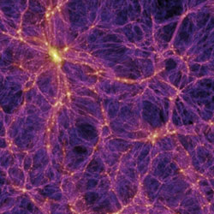
II De nos jours que savons-nous de la structure de l’univers
Les planètes tournent autour d'étoiles.
Les étoiles sont contenues à l’intérieur de galaxies qui en contiennent plusieurs dizaines de milliards.
Les galaxies se regroupent au sein d'amas.
Les amas se regroupent au sein de superamas.
Les superamas s'organisent en filaments.

III De quoi sont constitués l’univers, notre soleil et la terre ?
1/ L’univers
L’univers est constitué principalement d’hydrogène et d’hélium.
2/ Notre soleil
Les réactions thermonucléaires à l’intérieur des étoiles créent une grande partie des éléments compris entre le lithium et le fer, éléments plus lourds que l’hydrogène et l’hélium.
3/ Notre planète
Elle est principalement composée de fer (32,1 %), d'oxygène (30,1 %), de silicium (15,1 %), de magnésium (13,9 %), de soufre (2,9 %), de nickel (1,8 %), de calcium (1,5 %) et d'aluminium (1,4 %), le reste (1,2 %) consistant en de légères traces d'autres éléments. Ces éléments proviennent de réactions au cœur des étoiles ou résultent de l’explosion d’étoiles massives.
IV Comment a évolué notre planète au cours du temps ?
Les scientifiques utilisent un système de classement chronologique, pour dater les événements survenus durant l'histoire de la Terre. On l’appelle l’échelle des temps géologiques. On retrouve dessus les grand évènements qui ont marqué l’évolution de notre planète : l’apparition de la vie, extinction des dinosaures, la formation des continents, l’apparition de la lignée des hommes.
Activité n°1 : De l’échelle microscopique à l’échelle macroscopique
- Lancer l’animation « DimensionsDansUnivers.swf» se trouvant à l’adrsse suivante :
http://www.ostralo.net/3_animations/swf/DimensionsDansUnivers.swf

L’animation montre dix objets de tailles très différentes :
Cheveux | Galaxie | Système solaire | France | Fourmi | Cristaux de sel | Cellule végétale | Stade de France | Atomes à la surface d’un métal | Terre
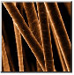 | 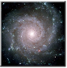 | 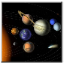 | 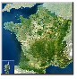 |  | 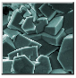 | 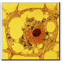 | 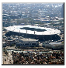 | 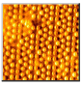 | 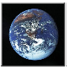
1. Grace à l’animation, numérote les objets du plus petit (1) au plus grand (10) en utilisant la case située sous chaque photo.

Activité n°3 : Démarche de projet : les constituants de l’univers

Proposition de découpage suivant la chronologie de la formation de l’Univers :
- le big bang une théorie qui fait beaucoup de bruit ?
- Les galaxies sont-elles toujours spiralées ?
- De quoi sont constituées les étoiles ?
- Comment s’est formé notre système solaire ?
- Les planètes sont-elles toutes les mêmes ?
- Comment la vie s’est-elle développée sur notre planète ?
- Le mystère de la 9ème planète
- Les grands astronomes et leurs découvertes

Titres proposés à chaque groupe avec un plan de recherche.
Le big bang une théorie qui fait beaucoup de bruit ?
I définition de l’univers
II qu’est-ce que la théorie scientifique du big bang ?
III Les grandes étapes de son déroulement
IV Les premières particules de matière

Les galaxies sont-elles toujours spiralées ?
I Apparition des premières étoiles
II Qu’est qu’une galaxie ? un amas ? Un super amas ?
III La voie lactée

De quoi sont constituées les étoiles ?
I les étoiles
1/ les différents types
II constitution des étoiles
III proxima du centaure

Comment s’est formé notre système solaire ?
I naissance de notre système solaire, les grandes étapes
1/ naissance de notre étoile le soleil
2/ naissance des planètes
3/ naissance des satellites

Les planètes sont-elles toutes les mêmes ?
1/ les différents types de planètes du système solaire
- planète tellurique
- géante gazeuse
2/ exoplanète
Comment la vie s’est-elle développée sur notre planète ?
Ages géologiques : Aussi dans cycle 3 : Histoire de la Terre et développement de la vie. (La planète Terre.
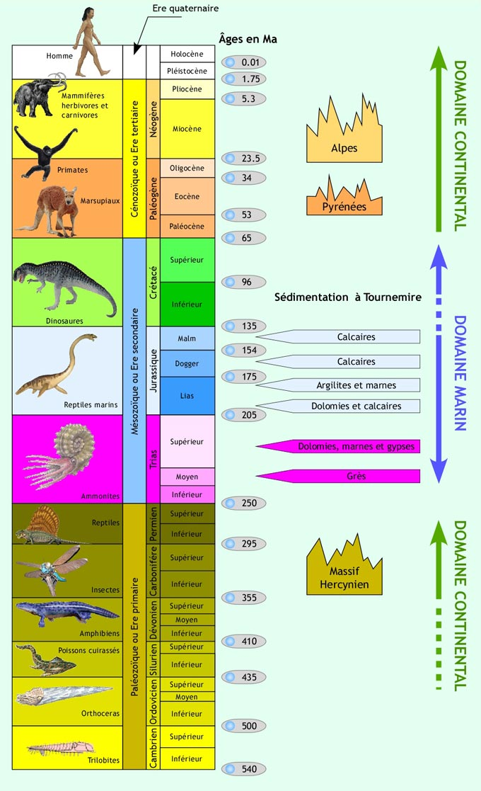
Les êtres vivants dans leur environnement)
fait en 3ème dans l’ancien programme en SVT
Compléter la frise illustrée (en pièce jointe) grâce à des recherches : internet, livre de SVT, dictionnaire
Découpage en ères et périodes/systèmes avec dans chaque cas les grandes étapes
https://fr.wikipedia.org/wiki/%C3%89chelle_des_temps_g%C3%A9ologiques

Le mystère de la 9ème planète
I la rétrogradation de pluton
II la planète X

Les grands astronomes et leurs découvertes
Faire une frise qui comprend les grandes avancées, découvertes en astronomie associées lorsque c’est possible à un
scientifique.
De la mythologie grecque à Rosetta Philaé.

